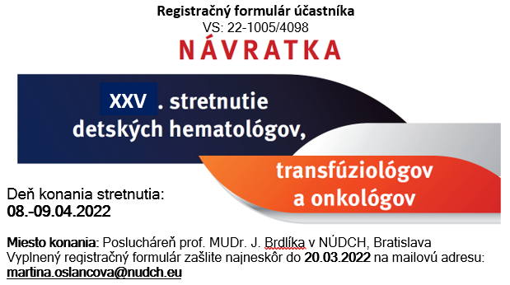

Titul, meno, priezvisko: . . . . . . . . . . . . . . . . . . . . . . . . . . . . . . . . . . . . . . . . . . . . . . . . . .
Dátum narodenia: . . . . . . . . . . . . . . . . . . . . . . . . . . . . . . . . . . . . . . . . . . . . . . . . . . . . . .
Registračné číslo (ID v komore): . . . . . . . . . . . . . . . . . . . . . . . . . . . . . . . . . . . . . . . . . . .
Zdravotnícke povolanie: lekár sestra laborant iné (uveďte):
Úplná adresa pracoviska: . . . . . . . . . . . . . . . . . . . . . . . . . . . . . . . . . . . . . . . . . . . . . . . .
. . . . . . . . . . . . . . . . . . . . . . . . . . . . . . . . . . . . . . . . . . . . . . . . . . . . . . . . . . . . . . . . . . . . . .
. . . . . . . . . . . . . . . . . . . . . . . . . . . . . . . . . . . . . . . . . . . . . . . . . . . . . . . . . . . . . . . . . . . . . .
Mobil / telefón: . . . . . . . . . . . . . . . . . . . . . . . . . . . . . . . . . . . . . . . . . . . . . . . . . . . . . . . . .
E-mail: . . . . . . . . . . . . . . . . . . . . . . . . . . . . . . . . . . . . . . . . . . . . . . . . . . . . . . . . . . . . . . .

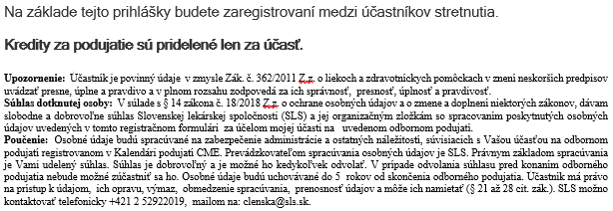

Dátum: . . . . . . . . . . . . . . . . . . . . . . . . . . . . . . . .
podpis

